- 编写以下脚本、执行，说明脚本功能。
$ vi reverse.sh
if [ $# -ne 1 ]
then
echo "Usage: $0 number"
echo " I will find reverse of given number"
echo " For eg. $0 123, I will print 321"
exit 1
fi
n=$1
rev=0
sd=0
while [ $n -gt 0 ]
do
sd=`expr $n % 10`
rev=`expr $rev \* 10 + $sd`
n=`expr $n / 10`
done
echo "Reverse number is $rev"

【解】
当输入位置变量个数不为1时，程序提示错误信息并退出；
当输入位置变量个数为1时，将该变量值顺序颠倒输出。
执行结果如下：
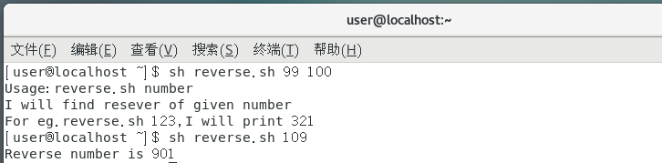
- Write a shell script to print the information as to how many files and how many directories are present in your home directory.

【解】文件编写如下：
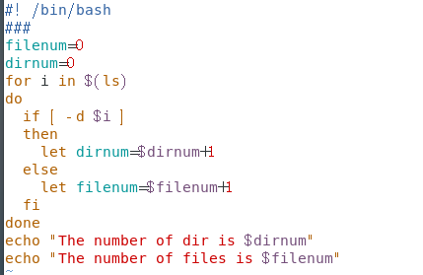
执行结果：
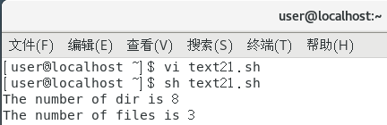

- Write a shell script to print the information
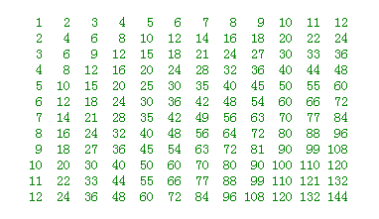
【解】程序编写如下：
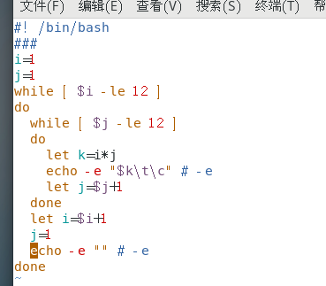
执行情况
